GAME DESIGN DOCUMENT
계란받기
Catch the Egg

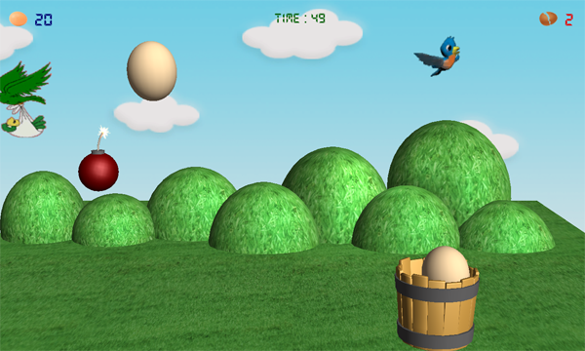
Unity 공식 GDD 템플릿 구조에 따라 작성 · 게임제작(Unity3D) 6장 실습 프로젝트

과목 / 단원 | 게임제작 Unity3D · 6장 계란받기
작성자
작성 근거 | 강의자료(6장_계란받기) + C# 스크립트 6종
버전 / 작성일 | v1.0 / 2026. 9.

목차
0. 문서 정보 3
1. 개요 (Overview) 4
2. 핵심 디자인 요소 (Core Design Elements) 5
2-1. 플레이어 목표 5
2-2. 규칙 & 메커닉 5
2-3. 도전 & 장애물 5
2-4. 피드백 6
2-5. 게임 흐름 6
3. 아트 & 비주얼 (Art & Visuals) 8
3-1. 비주얼 콘셉트 8
3-2. 영감 및 참고 이미지 (사용 리소스) 8
3-3. 통일 색상 9
4. 향후 기능 & 열린 질문 (Future Features) 10
4-1. 추가 메커닉 10
4-2. 알려진 문제 · 설계 질문 (소스코드 분석 결과) 10
5. 선택 섹션 (Optional) 12
5-1. 플레이어 경험 12
5-2. 타깃 시장 13
5-3. 수익화 고려사항 13
5-4. 개발 타임라인 (강의 진행 순서 기준) 13
부록. 기술 설계 요약 15
A. 스크립트 구성 15
B. 태그 및 충돌 매트릭스 15
C. 주요 파라미터 15
D. 요구사항 추적표 16

0. 문서 정보
이 문서는 강의자료(6장 계란받기, 64슬라이드)의 게임 요구사항·제작 절차와, 실제 Unity에서 실행한 C# 스크립트 6종의 구현 내용을 교차 분석하여 Unity GDD 템플릿의 섹션 구조에 맞춰 정리한 것입니다. 수치는 모두 소스코드에서 확인한 값이며, 강의자료와 코드가 다른 부분은 섹션 4의 열린 질문에 따로 기록했습니다.
분석 자료 | 주요 내용 | 반영 섹션
강의자료 (pptx) | 게임 방법, 게임 요구사항 11항목, 학습목표, 리소스, 게임 흐름도, 오브젝트·스테이지 제작 절차, 태그, 빌드 설정 | 1, 2, 3, 5, 부록
CsManager.cs | 게임 상태(hit/miss/isDead), 오브젝트 생성 주기와 난이도 감소, BGM 전환, 점수 GUI, 재시작·종료 | 2, 5
CsEgg.cs / CsBomb.cs | 낙하 속도·생성 위치, 충돌 판정(SAFE/GROUND/BUCKET/EGG), 깨짐 연출, 폭발 이펙트 | 2, 4
CsBucket.cs | 마우스·터치 입력, 스크린→월드 좌표 변환, 이동 범위 제한 | 2, 5
CsBird.cs / CsSky.cs | 스프라이트 시트 애니메이션, 방향 반전, 배경 텍스처 스크롤 | 3

1. 개요 (Overview)
가제 | 계란받기 (Catch the Egg) — 설명형 가제  씬 이름: MakingCatchEggScene
한 문장 피치 | 나무 바구니가 하늘에서 쏟아지는 폭탄을 피하며, 계란을 하나라도 더 받아 내기 위해 초원 위를 좌우로 오간다.
핵심 동사 | 누르다(드래그) → 좌우로 옮기다 → 받다 → 피하다
장르 | 캐주얼 아케이드 (낙하물 받기 · 생존형)
플레이 인원 / 시점 | 1인 / 고정 카메라의 정면 3D 뷰 (좌우 1축 이동)
조작 | 마우스 왼쪽 버튼(모바일은 터치)을 누른 채로 포인터를 움직이면 바구니가 따라감
종료 조건 | 폭탄이 바구니에 닿거나, 계란을 5개 놓치면 게임 오버 (승리 조건 없음)
대상 플랫폼 | PC · 웹 · 안드로이드 모바일 (각각 독립 실행)

그림 1. 게임 실행 화면 (강의자료 표지) — 좌상단 받은 계란 수, 중앙 경과 시간, 우상단 깨진 계란 수

2. 핵심 디자인 요소 (Core Design Elements)

2-1. 플레이어 목표
명시적인 클리어 조건 없이, 게임 오버가 되기 전까지 가능한 한 오래 버티며 받은 계란 수(hit)를 최대화하는 것이 목표입니다. 경과 시간이 함께 표시되므로 "몇 개를 받았는가"와 "몇 초를 버텼는가"가 플레이어가 스스로 삼는 두 개의 기록 지표가 됩니다.

2-2. 규칙 & 메커닉
메커닉 | 규칙 (소스코드 기준) | 구현
바구니 이동 | 입력 버튼(Fire1)을 누르고 있는 동안에만 포인터의 x 위치로 즉시 이동. x는 −8.5 ~ 8.5로 제한, y=0·z=−2 고정. 게임 오버 후에는 이동 불가 | CsBucket
계란 받기 | 계란이 바구니 안쪽 콜라이더(SAFE)에 닿으면 hit +1, 성공 효과음, 계란 제거 | CsEgg
계란 놓침 | 계란이 바닥(GROUND)에 닿으면 miss +1, 실패 효과음, 깨진 계란으로 교체 후 페이드아웃. miss가 5 이상이면 게임 오버 | CsEgg
폭탄 피하기 | 폭탄이 바구니(BUCKET) 또는 안쪽(SAFE)에 닿으면 큰 폭발 + 폭파음, 바구니 전체 제거, 즉시 게임 오버 | CsBomb
폭탄의 부수 효과 | 폭탄이 바닥이나 떨어지는 계란에 닿으면 작은 폭발. 계란은 제거되지만 miss로 집계되지 않음 | CsBomb
새 | 좌우에서 날아와 화면을 가로지름. 충돌 판정이 없으며 게임 오버 후에도 계속 등장 | CsBird
점점 빨라지는 생성 | 계란·폭탄은 하나가 생성될 때마다 다음 생성 간격이 각각 2%, 1%씩 짧아짐 (5-1 난이도 곡선 참고) | CsManager
재시작 / 종료 | 게임 오버 시 Play Game(씬 재로드), Quit Game 버튼 표시. ESC 키는 언제든 종료 | CsManager

2-3. 도전 & 장애물
- 무작위 낙하: 계란과 폭탄은 x −8.5~8.5, 높이 12~14 사이 임의 위치에서 초당 3~5 유닛의 임의 속도로 떨어진다. 바구니(y=0)까지 약 2.4~4.7초가 걸려 낙하 순서와 생성 순서가 뒤바뀔 수 있다.
- 위치 딜레마: 계란과 폭탄이 같은 영역으로 떨어지면 받기와 피하기가 충돌한다. 폭탄은 계란과 같은 z(−2) 평면을 낙하하므로 바구니 동선 전체가 위험 구간이 된다.
- 누적 압박: 생성 간격이 계속 짧아져 화면 위 낙하물 밀도가 높아지고, 허용 실수는 게임 전체에서 4번뿐이다.
- 시각적 교란: 계란은 z축으로 −30~30° 무작위로 기울어진 채 떨어지고, 새와 흐르는 구름이 배경에서 움직인다(판정에는 영향 없음).

2-4. 피드백
유형 | 상황 | 피드백 내용
시각 | 계란 놓침 | 텍스처가 깨진 계란(egg_broken)으로 바뀐 뒤 알파값을 1→0으로 낮춰 사라짐
시각 | 폭탄 충돌 | 바닥·계란: 작은 폭발(ExpSmall) / 바구니: 큰 폭발(ExpBig) 파티클과 바구니 소멸
시각 | 상시 | 폭탄 도화선의 스파크 파티클(위험 표시), 날갯짓 애니메이션, 구름 스크롤
청각 | 이벤트 | 계란 받기 성공음 / 계란 깨짐 실패음 / 폭탄 바닥 충돌음 / 폭탄 폭파음
청각 | 상태 전환 | 플레이 중 배경음악 반복 재생 → 게임 오버 시 게임오버 음악 1회 재생으로 교체
UI | 상시 | 좌상단 계란 아이콘 + 받은 수(남색) · 중앙 Time(초, 녹색) · 우상단 깨진 계란 아이콘 + 놓친 수(빨강)
UI | 게임 오버 | 경과 시간 표시가 멈추고 화면 중앙에 Play Game / Quit Game 버튼 표시

2-5. 게임 흐름
강의자료의 설계에 따라 "게임매니저(GameManager)"가 전체 흐름을 제어하고, 각 오브젝트는 생성된 뒤 자신의 초기화·이동·충돌만 스스로 처리합니다.
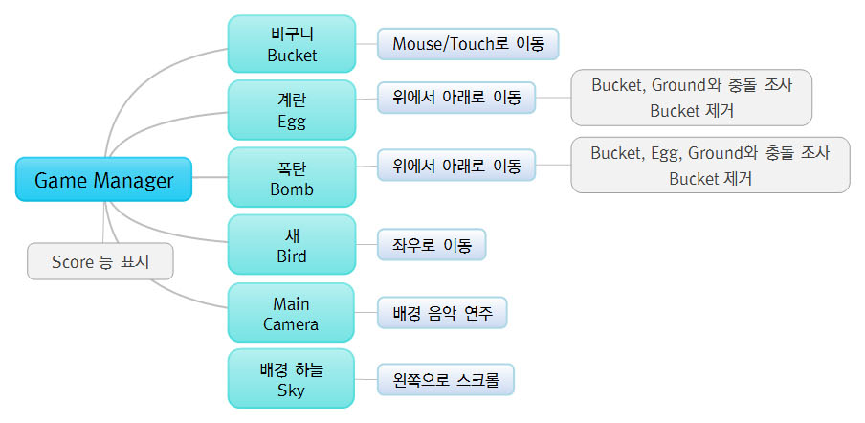
그림 2. 게임 흐름도 (강의자료 6번 슬라이드)
상태 | 진입 조건 | 동작
초기화 | 씬 로드 | 가로 화면 고정, 화면 꺼짐 방지, hit·miss·isDead 초기화, 생성 타이머 설정, 배경음악 재생
플레이 | 초기화 완료 | 계란·폭탄·새 생성, 경과 시간 갱신, 바구니 조작 가능
게임 오버 | 폭탄-바구니 충돌 또는 miss ≥ 5 | 계란·폭탄 생성 중지, 바구니 제거, 게임오버 음악, 버튼 표시 (새는 계속 등장)
재시작 / 종료 | Play Game / Quit Game / ESC | 씬을 다시 로드해 초기화로 복귀, 또는 애플리케이션 종료

3. 아트 & 비주얼 (Art & Visuals)

3-1. 비주얼 콘셉트
맑은 하늘과 둥근 초록 언덕이 이어지는 밝은 전원 풍경을 무대로, 3D 모델(바구니·폭탄)과 반투명 2D 텍스처(새·계란·아이콘)를 한 화면에 섞은 캐주얼 스타일입니다. 배경은 하늘 평면(Sky), 잔디 바닥(Ground), 구체를 여러 크기로 복제한 동산으로 구성하며, 모두 빈 오브젝트 Stage 아래에 묶어 관리합니다.

3-2. 영감 및 참고 이미지 (사용 리소스)
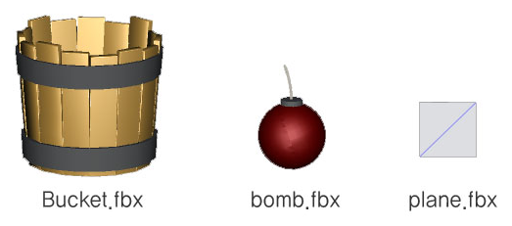
그림 3. 3D 모델 리소스 — Bucket.fbx, bomb.fbx, plane.fbx
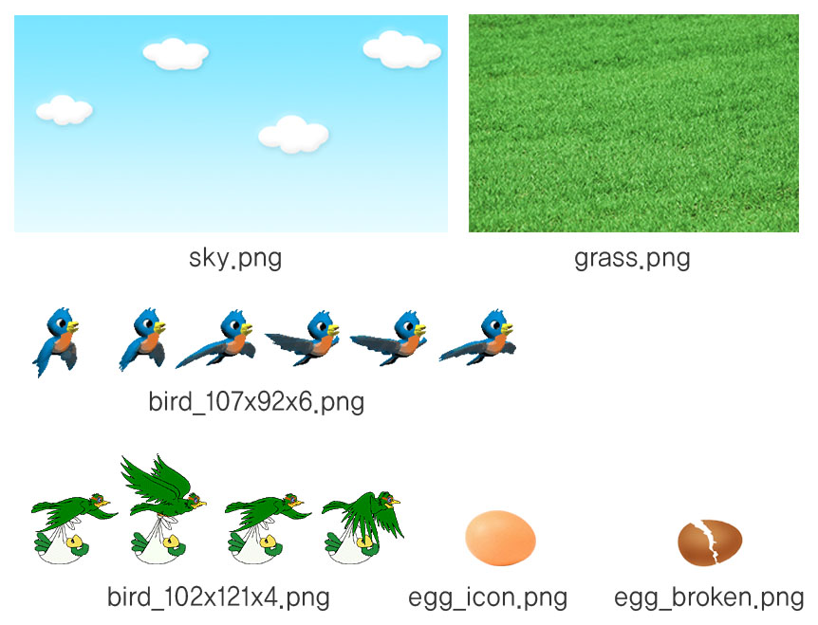
그림 4. 텍스처 리소스 — 하늘, 잔디, 새 스프라이트 시트 2종, 계란 아이콘, 깨진 계란
리소스 | 사용 오브젝트 | 표현 방식 · 주요 설정
Bucket.fbx | 바구니 | Scale Factor 0.5, Specular 셰이더 · 밝은 갈색, Mesh Collider + 안쪽 Box Collider
bomb.fbx | 폭탄 | Scale Factor 0.1, Specular 셰이더 · 어두운 빨강, 도화선 Sparks 파티클
(Sphere) | 계란 | Scale (1.5, 1.8, 1.5), Legacy Transparent/Diffuse — 깨짐 텍스처 교체와 투명도 페이드를 위해 투명 셰이더 사용
sky.png | Sky | Plane을 X축 −90° 회전, Tiling (−1, −1)로 뒤집힘 보정, 오프셋 스크롤로 구름 이동
grass.png | Ground · 동산 | 바닥 Tiling (4, 2) / 동산은 Specular + Tiling (0.5, 0.5)로 일부만 매핑
bird_107x92x6 | Bird1 | 6프레임 시트, Tiling x 0.1667, 초당 18프레임
bird_102x121x4 | Bird2 | 4프레임 시트, Tiling x 0.25, 초당 6프레임, Scale (3, 3.4, 1)
egg_icon / egg_broken | GUI · 계란 | 점수 아이콘, 바닥 충돌 시 계란 텍스처 교체 (Resources 폴더에서 로드)

3-3. 통일 색상
실행 화면과 리소스 이미지에서 추출한 대표 색입니다. 하늘색과 녹색이 화면 대부분을 차지하는 가운데, 따뜻한 계란색과 어두운 적색의 폭탄이 배경과 대비되어 "받을 것"과 "피할 것"이 한눈에 구분됩니다.
 | 하늘 파랑  #97D5E2 · 배경 하늘 |  | 초원 녹색  #6EA757 · 잔디 · 동산
 | 계란 살구색  #FBA666 · 받아야 할 대상 |  | 폭탄 적갈색  #611212 · 피해야 할 대상

UI 텍스트 색은 받은 수 navy, 놓친 수 red, 시간 #006600으로 지정되어 있어 성공·실패·중립 정보가 색으로 구분됩니다.

4. 향후 기능 & 열린 질문 (Future Features)

4-1. 추가 메커닉
기능 | 설명 | 우선순위
최고 기록 저장 | PlayerPrefs로 최고 hit 수와 최장 생존 시간을 저장해 게임 오버 화면에 표시 | 상
UI 시스템 전환 | OnGUI(IMGUI) 대신 UGUI + TextMeshPro로 점수·버튼을 구성해 해상도 대응과 디자인 품질 개선 | 상
특수 계란 | 황금 계란(점수 ×3), 회복 계란(miss −1) 등 드물게 등장하는 보상형 낙하물 | 중
난이도 모드 | 생성 간격 감소율·최소 간격·허용 miss 수를 쉬움/보통/어려움 프리셋으로 제공 | 중
콤보 · 피드백 강화 | 연속 성공 시 콤보 표시, 점수 팝업, 폭발 시 화면 흔들림 | 중
일시정지 | ESC를 즉시 종료 대신 일시정지 메뉴(계속/재시작/종료)로 변경 | 중
오브젝트 풀링 | 계란·폭탄·폭발 이펙트를 재사용해 모바일에서 생성·파괴 부하 감소 | 하
New Input System | 추상 액션(Move)을 마우스·터치·게임패드에 매핑해 플랫폼별 입력을 통합 | 하

4-2. 알려진 문제 · 설계 질문 (소스코드 분석 결과)
No. | 위치 | 현상 · 질문 | 개선 제안
1 | CsEgg  GROUND 처리 | miss가 5에 도달하면 Find("Bucket")로 바구니를 찾아 제거한다. 강의자료처럼 프리팹 루트 이름이 "바구니"이고 자식이 "Bucket"이면 자식 메쉬만 제거되어 안쪽 SAFE 콜라이더가 남을 수 있다. | 폭탄처럼 transform.root를 제거하거나, 태그·참조 변수로 바구니를 찾는다. 계층 이름을 코드와 일치시킨다.
2 | CsEgg  CsManager | 게임 오버 뒤에도 이미 떨어지던 계란이 바닥에 닿으면 miss가 계속 올라가고 효과음이 난다. 화면의 놓친 수가 5를 넘을 수 있다. | isDead일 때는 집계·사운드를 건너뛴다.
3 | CsEgg  충돌 판정 | 계란이 바구니 테두리(BUCKET)에 맞는 경우의 처리가 없다. 튕겨 나가 바닥에 떨어지면 miss가 된다. 의도된 규칙인가? | 테두리 판정을 규칙으로 명시하거나, SAFE 콜라이더 크기를 조정한다.
4 | CsBucket  게임 필 | 누른 위치로 바구니가 즉시 순간이동하므로 폭탄 너머로 건너뛸 수 있다. 긴장감 측면에서 의도에 맞는가? | MoveTowards/Lerp로 최대 이동 속도를 두는 방식을 실험한다.
5 | CsBird  Update | 매 프레임 StartCoroutine("Animation")을 호출한다. canNext로 막히긴 하지만 불필요한 호출이 반복된다. 방향 주석(1: Left)도 실제 이동(1이면 오른쪽)과 반대다. | Start에서 while 루프 코루틴을 한 번 시작한다. 주석을 수정한다.
6 | CsEgg  EggBroken | 페이드아웃이 프레임 단위(0.1씩 10프레임)라 기기 프레임레이트에 따라 사라지는 속도가 달라진다. | Time.deltaTime 기반으로 지속 시간을 정한다.
7 | CsManager  OnGUI | OnGUI가 호출될 때마다 Resources.Load로 아이콘 두 장을 다시 불러온다. | Start에서 한 번 로드해 변수에 캐싱한다.
8 | CsEgg · CsBomb  이동 | Rigidbody가 있는 오브젝트를 transform.Translate로 옮긴다. 현재 속도에서는 문제가 적지만 물리 충돌이 누락될 여지가 있다. | Kinematic Rigidbody + MovePosition 또는 트리거 콜라이더를 검토한다.
9 | 강의자료  버전 차이 | 슬라이드의 CsSky 코드는 transform.renderer(구버전 API)를, 실제 코드는 GetComponent<Renderer>()를 쓴다. 폭발 파티클 설정도 레거시 Ellipsoid Particle Emitter 기준이다. | 슬라이드 코드와 파티클 설명을 현행 Unity 버전(Particle System) 기준으로 갱신한다.
10 | CsManager  상태 관리 | hit·miss·isDead를 static 변수로 공유한다. 씬 재로드 시 InitStage에서 초기화되어 동작은 하지만 스크립트 간 결합도가 높다. | 심화 과제로 싱글톤 GameManager나 이벤트 방식을 소개한다.

5. 선택 섹션 (Optional)

5-1. 플레이어 경험

코어 루프
낙하물 확인 → 누르고 이동 → 계란 받기 → 폭탄 피하기 → 반복

난이도 곡선
난이도는 낙하 속도가 아니라 생성 간격으로 조절됩니다. CsManager는 계란·폭탄을 하나 만들 때마다 다음 간격에 감소율을 곱하고 최소값에서 멈춥니다. 아래 그래프는 코드의 수치로 계산한 생성 간격 변화입니다.
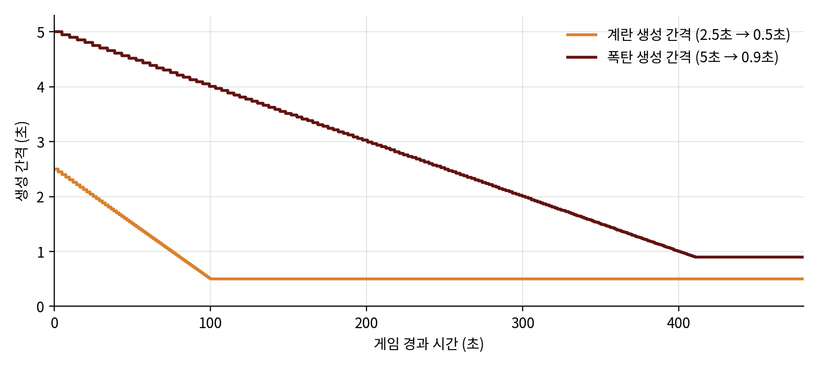
그림 5. 경과 시간에 따른 계란·폭탄 생성 간격 (CsManager 수치로 계산)
대상 | 초기 간격 | 감소율 (생성 1회당) | 최소 간격 | 최소 도달 시점
계란 | 2.5초 | ×0.98 | 0.5초 | 약 80개 생성 후, 약 100초
폭탄 | 5초 | ×0.99 | 0.9초 | 약 170개 생성 후, 약 410초
새1 / 새2 | 15초 / 20초 | 고정 | — | 난이도와 무관한 배경 연출

계산상 게임 시작 1분까지 계란 약 33개·폭탄 약 13개, 2분까지 계란 약 120개·폭탄 약 28개가 생성됩니다. 계란은 약 100초 만에 최고 밀도에 도달하는 반면 폭탄은 7분 가까이 계속 빨라지므로, 초반에는 "받기"가, 중반 이후에는 "피하기"가 주된 압박이 되도록 곡선이 설계되어 있습니다.

플레이어 경험 · 게임 필
목표 감정 | 초반: 여유롭고 가벼움 → 1~2분 이후: 긴장·집중 → 폭탄 충돌 순간: 짧고 강한 좌절과 재도전 욕구
게임 필 | 가속·감속 없이 포인터를 즉시 따라가는 스냅형 조작으로 반응성이 높다. 효과음과 폭발 파티클이 충돌 순간에 맞춰 재생되어 결과가 분명하게 전달된다.
세션 길이 | 수십 초~수 분의 짧은 반복 플레이. 재시작 버튼 한 번으로 즉시 다음 판을 시작할 수 있다.

5-2. 타깃 시장
장르 | 캐주얼 아케이드 (낙하물 받기형, 무한 생존·점수 경쟁)
타깃 유저 | 짧은 세션에서 반사신경과 순간 판단을 즐기는 전연령 캐주얼 플레이어. 교육 측면에서는 Unity 입문 학습자의 실습 결과물
타깃 플랫폼 | PC · 웹 · 안드로이드 (강의 요구사항)  입력: 마우스 왼쪽 버튼 / 모바일 터치 (Input.GetButton("Fire1") + Input.mousePosition 공용)  화면: 가로 방향(LandscapeLeft) 고정, 플레이 중 화면 꺼짐 방지  빌드: Build Settings → Player Settings에서 해상도·스플래시 설정

5-3. 수익화 고려사항
학습 프로젝트로 제작되어 수익 모델은 적용되어 있지 않습니다. 모바일에 출시한다고 가정하면, 짧고 반복적인 세션 구조가 광고 기반 모델과 잘 맞습니다. 게임 오버 화면에서 "광고 보고 이어하기(miss 초기화)"를 보상형 광고로 넣고, 광고 제거를 소액 결제로 제공하는 방식을 검토할 수 있습니다. 이 경우에도 폭탄 충돌 판정이나 난이도 곡선을 과금으로 완화하지 않아 실력 기반의 공정성을 유지하는 것이 좋습니다.

5-4. 개발 타임라인 (강의 진행 순서 기준)
No. | 마일스톤 | 주요 작업 | 산출물
1 | 기획 · 리소스 준비 | 게임 요구사항·흐름도 정리, 리소스 다운로드, 3D 모델 Scale Factor 설정 | 요구사항, 흐름도
2 | 게임 오브젝트 제작 | 바구니(콜라이더 2종), 폭탄(Sparks·Rigidbody), 계란, 새 2종, 폭발 이펙트 2종 → 프리팹화 | Prefabs 폴더
3 | 스테이지 디자인 | Ground, Main Camera, Sky, 동산 배치 후 Stage로 묶기, 바구니 배치 | 씬 구성
4 | 태그 설정 | BUCKET · SAFE · EGG · GROUND | 충돌 체계
5 | 스크립트 구현 | CsSky → CsManager 골격 · BGM → CsBomb → CsEgg → CsBucket → CsBird | 스크립트 6종
6 | 게임 흐름 완성 | 초기화·게임 루프, 생성 간격 감소, OnGUI 점수·게임 오버, ESC 종료 | 플레이 가능 빌드
7 | 빌드 · 배포 | PC 빌드, Player Settings(해상도·스플래시), 웹·안드로이드 빌드 | 배포판

부록. 기술 설계 요약

A. 스크립트 구성
스크립트 | 부착 대상 | 역할 | 주요 함수
CsManager | GameManager (빈 오브젝트) | 게임 상태 관리, 오브젝트 생성, BGM, 점수·게임 오버 GUI | Start, Update, MakeEgg, MakeBomb, MakeBirds, InitStage, OnGUI
CsEgg | 계란 프리팹 | 낙하, 받기/놓침 판정, 깨짐 연출 | Start, Update, OnCollisionEnter, EggBroken, SetPosition
CsBomb | 폭탄 프리팹 | 낙하, 충돌별 폭발, 게임 오버 트리거 | Start, Update, OnCollisionEnter, SetPosition
CsBucket | 바구니 | 입력에 따른 좌우 이동 | Update, MoveBucket
CsBird | Bird1 · Bird2 프리팹 | 스프라이트 애니메이션, 좌우 비행, 화면 밖 제거 | Start, Update, Animation, SetPosition
CsSky | Sky | 텍스처 오프셋 스크롤 | Update

B. 태그 및 충돌 매트릭스
충돌 주체 ＼ 대상 | SAFE (바구니 안쪽) | BUCKET (바구니) | GROUND (바닥) | EGG (계란)
계란 | hit +1, 성공음, 제거 | 처리 없음 (물리 반발) | miss +1, 실패음, 깨짐·페이드, miss≥5 게임 오버 | —
폭탄 | 큰 폭발, 폭파음, 바구니 제거, 게임 오버 | 큰 폭발, 폭파음, 바구니 제거, 게임 오버 | 작은 폭발, 충돌음, 폭탄 제거 | 작은 폭발, 계란·폭탄 제거 (miss 미집계)
새 | 충돌 없음 | 충돌 없음 | 충돌 없음 | 충돌 없음

C. 주요 파라미터
분류 | 항목 | 값 | 출처
계란 · 폭탄 | 생성 위치 / 낙하 속도 | x −8.5~8.5, y 12~14, z −2 / 3~5 유닛·초 | CsEgg, CsBomb
계란 | 회전 | z축 −30° ~ 30° | CsEgg
바구니 | 이동 범위 / 좌표 변환 거리 | x −8.5~8.5, y 0, z −2 / 카메라로부터 24 | CsBucket
새 | 속도 / 출현 위치 / 제거 | 2~4 유닛·초 / x ∓13, y 6~9, z 4 / |x| > 15 | CsBird
새 애니메이션 | Cell Cnt · Cells Per Sec | Bird1: 6 · 18 / Bird2: 4 · 6 | 강의자료 54
배경 | 스크롤 속도 | 0.05 × 경과 시간 (텍스처 오프셋) | CsSky
게임 규칙 | 게임 오버 miss 수 | 5 | CsEgg
카메라 | Position / Rotation / FOV | (0, 9.5, −26) / (10, 0, 0) / 25 | 강의자료 32
바구니 안쪽 콜라이더 | Position / Box Size | (0, 0.6, 0) / (1.5, 1, 1.5) | 강의자료 13

D. 요구사항 추적표
강의자료 요구사항 | 구현 위치 | 반영
하늘에서 계란과 폭탄이 내려온다 | CsManager.MakeEgg/MakeBomb, CsEgg/CsBomb.Update | 충족
무작위로 나타나며 시간이 지날수록 간격이 짧아진다 | SetPosition의 Random.Range, 생성 간격 ×0.98/×0.99 | 충족
계란은 바구니에 담고 폭탄은 피한다 | SAFE/BUCKET 태그 충돌 처리 | 충족
폭탄 충돌 또는 계란 5개 놓치면 게임 끝 | CsBomb (isDead), CsEgg (miss ≥ 5) | 충족 (열린 질문 1·2)
바구니는 좌우로만, 마우스로 조정 | CsBucket — y·z 고정, x Clamp | 충족
상단에 받은 수·못 받은 수·경과 시간 표시 | CsManager.OnGUI | 충족
구름은 오른쪽에서 왼쪽으로 이동 | CsSky 텍스처 오프셋 | 충족
새는 좌우에서 나타나고 충돌하지 않음 | CsBird (콜라이더 없음) | 충족
플레이 중 배경음악, 게임 오버 시 게임오버 음악 | InitStage, OnGUI의 클립 교체 | 충족
계란 받기·폭탄 충돌 시 효과음 | PlayClipAtPoint (CsEgg, CsBomb) | 충족
PC·웹·안드로이드 독립 실행 | Fire1 + mousePosition 공용 입력, 가로 화면 고정 | 빌드 설정 필요

참고: GDD 구조는 Unity Learn Game Development Pathway의 GDD 템플릿(Unity 6.3)을 따랐으며, 게임 내용은 첨부 강의자료와 소스코드에 근거합니다.

